中国科学院大学 课程编号：712008Z
试 题 专 用 纸 课程名称：机器学习
任课教师：卿来云
———————————————————————————————————————————————
姓名 学号 成绩
一、基础题（共36分）
1、请描述极大似然估计MLE和最大后验估计MAP之间的区别。请解释为什么MLE比MAP更容易过拟合。（10分）
2、在年度百花奖评奖揭晓之前，一位教授问80个电影系的学生，谁将分别获得8个奖项（如最佳导演、最佳男女主角等）。评奖结果揭晓后，该教授计算每个学生的猜中率，同时也计算了所有80个学生投票的结果。他发现所有人投票结果几乎比任何一个学生的结果正确率都高。这种提高是偶然的吗？请解释原因。（10分）
A | B | C | y
0 | 0 | 1 | 0
0 | 1 | 0 | 0
1 | 1 | 0 | 0
0 | 0 | 1 | 1
1 | 1 | 1 | 1
1 | 0 | 0 | 1
1 | 1 | 0 | 1
3、假设给定如右数据集，其中A、B、C为二值随机变量，y为待预测的二值变量。
- 对一个新的输入A=0, B=0, C=1，朴素贝叶斯分类器将会怎样预测y？（10分）
- 假设你知道在给定类别的情况下A、B、C是独立的随机变量，那么其他分类器（如Logstic回归、SVM分类器等）会比朴素贝叶斯分类器表现更好吗？为什么？（注意：与上面给的数据集没有关系。）（6分）
二、回归问题。（共24分）
现有N个训练样本的数据集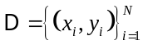，其中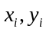为实数。
- 我们首先用线性回归拟合数据。为了测试我们的线性回归模型，我们随机选择一些样本作为训练样本，剩余样本作为测试样本。现在我们慢慢增加训练样本的数目，那么随着训练样本数目的增加，平均训练误差和平均测试误差将会如何变化？为什么？（6分）
平均训练误差：A、增加 B、减小
平均测试误差：A、增加 B、减小
- 给定如下图(a)所示数据。粗略看来这些数据不适合用线性回归模型表示。因此我们采用如下模型： 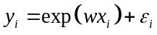，其中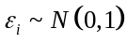。假设我们采用极大似然估计w，请给出log似然函数并给出w的估计。 （8分）
- 给定如下图(b)所示的数据。从图中我们可以看出该数据集有一些噪声，请设计一个对噪声鲁棒的线性回归模型，并简要分析该模型为什么能对噪声鲁棒。（10分）
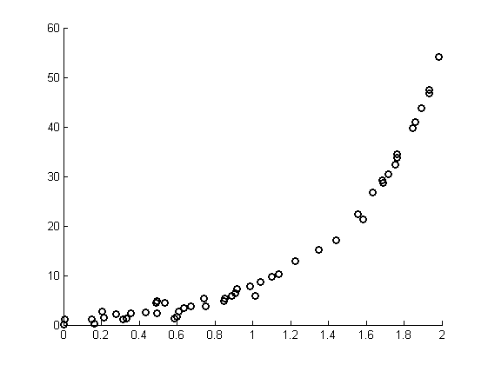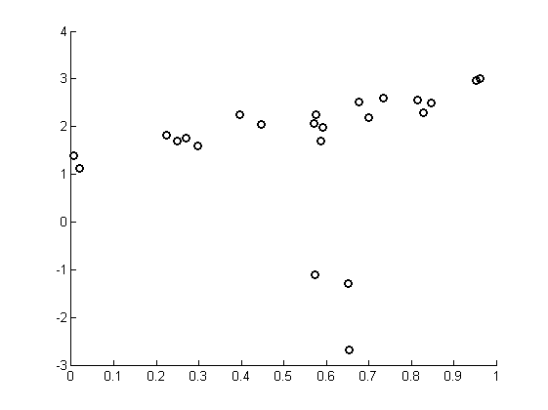
(a) (b)

三、SVM分类。（第1~5题各4分，第6题5分，共25分）
下图为采用不同核函数或不同的松弛因子得到的SVM决策边界。但粗心的实验者忘记记录每个图形对应的模型和参数了。请你帮忙给下面每个模型标出正确的图形。
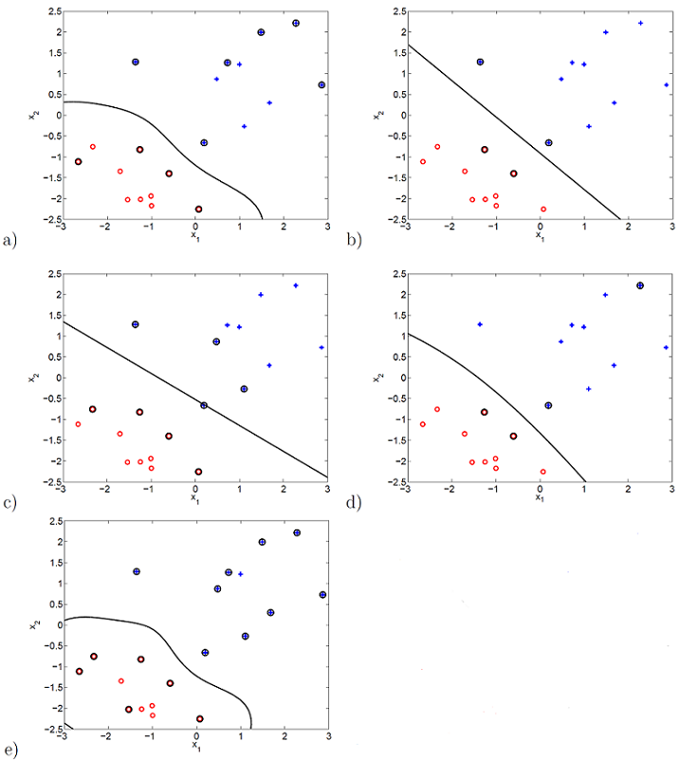
1、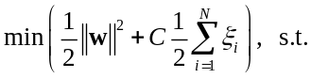
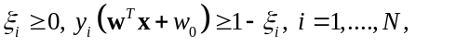
其中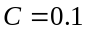。
2、
其中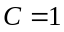。
3、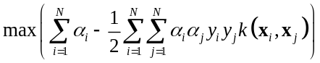
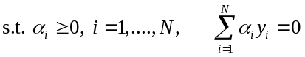
其中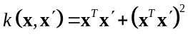。
4、
其中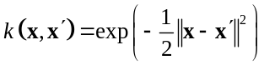。
5、
其中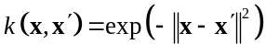。
6、考虑带松弛因子的线性SVM分类器：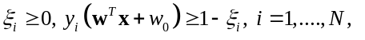下面有一些关于某些变量随参数C的增大而变化的表述。如果表述总是成立，标示“是”；如果表述总是不成立，标示“否”；如果表述的正确性取决于C增大的具体情况，标示“不一定”。

共 3 页 第2 页

(1) 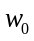不会增大
(2) 增大
(3) 不会减小
(4) 会有更多的训练样本被分错
(5) 间隔(Margin)不会增大

四、一个初学机器学习的朋友对房价进行预测。他在一个N=1000个房价数据的数据集上匹配了一个有533个参数的模型，该模型能解释数据集上99%的变化。
1、请问该模型能很好地预测来年的房价吗？简单解释原因。（5分）
2、如果上述模型不能很好预测新的房价，请你设计一个合适的模型，给出模型的参数估计，并解释你的模型为什么是合理的。（10分）

共 3 页 第3 页

